计算机基础知识扫盲 **大纲版**

【基本认识】

前言

1. 认识基本名词
2. 与计算机交互
3. 认识交互的设备
4. 认识交互的基本方法
5. 认识基础接口
6. 启动计算机
7. Windows用户界面的认识
8. Windows的启动管理器
   1. 什么是Windows Boot Manager
   2. 启动管理器的界面及要素
   3. 启动管理器的功能
9. Windows的登录界面
   1. Windows登录界面的概述
   2. Windows登录界面的元素
10. Windows的桌面
    1. 桌面的概述
    2. 桌面的图标
       1. 特殊图标
       2. 文件图标
       3. 创建图标
       4. 排列图标
    3. 桌面的菜单
       1. 菜单功能
    4. 桌面的背景
    5. 任务栏
       1. 任务栏的概述
       2. 任务栏的样式及元素
       3. 任务栏的设置
    6. 桌面水印
       1. 版本号
       2. 激活Windows
       3. 调试
11. Windows的开始菜单
    1. 开始菜单的概述
    2. 开始菜单的界面及要素
       1. 应用列表
       2. 固定列表
    3. 开始菜单的选项
       1. 菜单选项
       2. 电源选项
    4. 开始菜单的图标
       1. 添加新图标
       2. 固定图标
       3. 排列图标
    5. 搜索
12. Windows的文件浏览器(文件资源管理器)
    1. 文件资源管理器的概述
    2. 文件资源管理器的界面及要素
    3. 文件资源管理器的菜单
       1. 顶部菜单栏
       2. 右键菜单
    4. 文件资源管理器的图标
       1. 图标的概述
       2. 图标的含义
       3. 图标的自定义
       4. 文件名
    5. 文件资源管理器的地址栏
       1. 当前位置
       2. 跳转
    6. 特殊文件夹
       1. 此电脑
       2. 快速访问
       3. 用户
       4. 文档
       5. 视频
       6. 音乐
       7. 下载
       8. 图片
       9. 桌面
    7. 文件资源管理器的技巧
       1. 快速转到特定文件夹
       2. 快捷键
13. Windows的窗口
    1. 什么是窗口
    2. 窗口的样式及要素
    3. 窗口的菜单栏
       1. 基础菜单栏
       2. 程序菜单栏
    4. 窗口的控件
       1. 标题栏及其按钮
       2. 滚动条
       3. 文本框
       4. 按钮
       5. 输入文本框
       6. 选项卡
14. 什么是Windows
15. 区分系统软件和应用软件
16. 认识Windows版本和SKU
17. Windows文件（基础）
18. 个体文件及其关联
    1. 单个文件
    2. 文件扩展名·文件关联
19. 特殊文件
    1. 可执行文件
    2. 系统文件
20. 文件属性
21. 磁盘
    1. 磁盘的概述
    2. 表现形式
22. 分区
    1. 分区的概述
    2. 普通分区
    3. 特殊分区
23. 文件系统
24. Windows操作基础
25. 开始使用Windows
    1. 开箱激活与个性化
    2. 操作与情景练习合集
26. 熟悉系统预装应用程序
    1. 资源管理器
    2. 浏览器
    3. 任务管理器
    4. 照片查看器
    5. 视频查看器
    6. 画图
    7. 设置与控制面板
27. 学会安装软件和卸载
    1. 必需品的安装
    2. 知道自己需要安装哪些软件
    3. 正确的下载与安装软件
    4. 偏门下载站的下载小技巧
    5. 卸载软件
       1. 通过正常途径卸载
       2. 通过第三方途径卸载
28. 安全软件（杀毒软件）
    1. 安全软件概述
    2. 选择什么安全软件
29. Windows更新
    1. Windows更新概述
    2. Windows更新设置
30. 基本文件操作
    1. 复制、剪切、新建和删除
    2. 压缩与解压缩
    3. 设置属性
31. Windows驱动程序（基础）
32. 驱动程序的概述
33. 安装驱动程序
    1. 找到自己需要安装驱动程序的设备
    2. 查找驱动程序
    3. 安装驱动程序
    4. 卸载驱动程序
34. 问题排除
    1. 基本问题的查找与解决
    2. 通过搜索引擎

【进阶认识】

1. 系统工具的认识
2. 命令行
3. 注册表编辑器
4. 组策略编辑器
5. 计算机管理
6. 服务
7. 磁盘管理
8. 设备管理器
9. 用户账户
10. 操作系统安装、配置
11. 安装Windows基础
    1. 通过U盘启动安装
    2. Windows PE介绍
       1. Windows PE 适用
       2. Windows PE 安装
    3. 通过第三方软件从镜像安装
    4. 通过PXE服务器安装
    5. Windows TO GO
       1. 通过官方工具安装
       2. 通过第三方程序安装
    6. 使系统盘位于其他盘符
    7. 安装到VHDX虚拟硬盘
       1. 在现有系统基础上安装新系统
       2. 全新安装
12. 使用工具配置和调整Windows基础
    1. 激活Windows
    2. 配置Windows 安全软件
    3. 配置Windows 服务
    4. 配置Windows 更新
    5. 删除部分预装应用
13. 文件资源管理器
14. 局域网互联基础（非网络部分）
    1. 局域网文件共享
    2. 安全性设置
15. 权限管理基础
    1. 权限的论述
    2. 文件权限的调整
    3. 夺权
16. 配合分区管理及BitLocker进行文件加密
17. Explorer参数
18. 互联网资源下载
19. 学会搜索引擎的基本使用
    1. 关键词搜索
    2. 广告的屏蔽
    3. 信息的提取
20. 学会友好的下载他人共享的资源
    1. 各大网盘介绍
    2. 网盘下载文件注意事项
    3. 友好的与他人交流
21. 学会与他人分享资源
22. 各大下载站技巧
    1. 避免下载下载器
    2. 找到自己需要的资源
23. 计算机网络常识
24. 连接网络
    1. 认识连接网络的方式
    2. 正确接入网络
25. 客户机网卡设置
    1. IP的概念
    2. NAT是什么
    3. DNS是什么
    4. DHCP是什么
26. 简易路由器及光猫设置
    1. 路由器与光猫的连接
    2. 路由器作AP设置
       1. 模式
       2. DHCP
       3. 管理
    3. 光猫桥接概念
27. 储存空间的管理
28. 分区的概念重申
29. 移动特殊文件夹
30. 分区大小的调整
31. OP空间
32. 初识RAID
33. 自行的疑难解答

计算机日用基础 **语言样例**

第二版 修正

第零章【认识基本名词】

认识计算机使用中的一些基本的词汇，对于日常使用计算机，以及与他人对话中是极其必要的。

认识计算机使用中的基本词汇，有助于自行学习计算机。

由于词汇过多，此次不方便展开，在接下来的内容中，对名词的解释会以“名词解释”的方式出现。

第一章【与计算机交互】

使用计算机，并从计算机的输出中获取信息，是与计算机交互。在初次开始使用计算机时，应当对操作方法有初步的认知。

\*\*\*名词解释【输出】：输出，指在对一个物体进行操作以后，所返回的事物。在计算机中，它可以是在点击鼠标后计算机的反应、按下键盘后，屏幕上的显示 等等。

1. 认识交互的设备】

与计算机交互，即操作计算机，需要通过一些计算机的外置设施（又叫“外设”）来达成。下面我们就来认识这些设备。

1. 鼠标：鼠标的样式如图所示

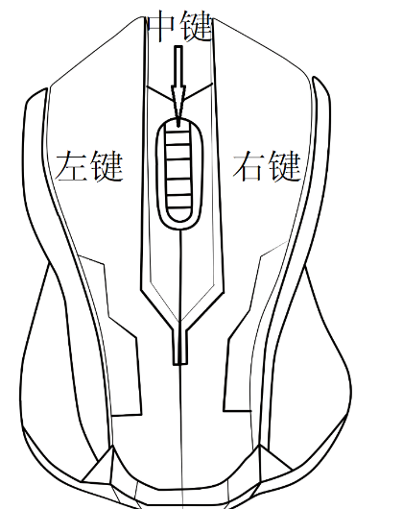

鼠标主要是由三键组成，分别为“左键”“右键”“中键”

(部分鼠标可以在该三个按键的基础是有更多的按键，详情参考鼠标厂家)

鼠标的功能主要是用于“选择和确认”， 移动鼠标使得屏幕上的小光标移动，并且在部分位置可以进行对应操作。

1. 键盘：键盘的样式如图

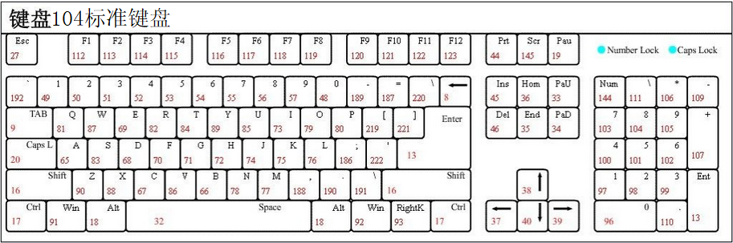

蓝色区

紫色区

小键盘

橙色区(打字键)

这是一块标准的104键键盘。

在橙色区中，包含最常用的按键，除了Win、Alt、Ctrl、TAB、Caps Lock按键，其余是打字按键，可以用于输入、改变文本等。Win、Alt、Ctrl、Back、Enter、Shift、TAB、Caps Lock则带有一定的功能性质，这些组合是需要记忆的，暂时不会在此处提及。

在蓝色区中，包含许多功能按键，部分键盘上画了图标，使用对应按键即可使用其图标功能。（通常）

紫色区同样是功能区，其内容会在之后进行讲解。

绿色区是小键盘区域，Number Lock指示灯亮起时，表明小键盘可用。

1. 认识交互的基本方法】

学会基本的计算机操作

目的:

1. 学会移动鼠标并点击
2. 学会使用键盘

握住鼠标表面(不要握住底部)，放置于较粗糙的平面上，移动鼠标。

* 移动鼠标时观察计算机屏幕中的变化。
* 将光标移动到任意图标之上，分别尝试右键点击、左键一次点击、左键连续两次点击，观察现象。

在移动鼠标的过程中，可以发现计算机屏幕上有一个小型白色指针发生了移动，这个随着鼠标移动而移动的物体，我们称作“光标”。“光标”是伴随现代Windows操作系统使用的重要物体，当光标在特定位置时，点击鼠标对应按钮，可以作出特定的动作。

通常来讲，“光标”在图标之上时，右键会打开一个写满了选项的菜单，左键点击一次(又叫“单击”)则是选择这个图标，连续两次点击(又叫“双击”)则是打开这个图标里的内容（即打开图标对应的文件）

但是这个操作有一定的例外，例如在一些地方，如“开始”菜单(按下键盘上的Win键)、任务栏(上面有时钟和一堆小图标的，通常位于屏幕底部)、网页等，使用左键点击一次就可以了。

值得注意的是，计算机中操作逻辑与移动设备的触摸操作逻辑并不相同，计算机键鼠操作有独立的体系，需要系统性的学习和适应。

注意：页面、列表的上下移动需要拖动滚动条，或者滚动鼠标中键。这点读者可以用计算机打开任意网页体会。(拖动滚动条参考第二章第6节第4栏第2点)

在键盘上按下Win键、同时按下Win和R键。

* 观察按下Win键之后发生的变化，并再次按下Win键
* 观察同时按下Win和R键之后发生的变化，不要触动鼠标，在键盘的26英文字字母区和其上方的阿拉伯数字区中，随意按下按键，观察现象。

在按下键盘之后，可以观察计算机发生了反馈，在第二个操作当中，打开了运行窗口，并且方框内出现了刚刚敲入的字符。

键盘同样是计算机的重要外设。学习键盘使用技巧同样可以提高计算机的使用效率。但是我们不在此处做过多讲解，读者可以参考网路上打字有关的教学。（https://zhuanlan.zhihu.com/p/536226696）

同样，键盘可以作为选择和确认的功能使用。在以下例子中，按下Y键可以继续执行程序，按下ESC则可以退出程序：

——— Y键继续执行。ESC退出…

切记读懂提示文字。

1. 显示器：显示器通常是摆放位于桌面的一块方形物件，在计算机启动后会显示出计算机的画面，显示器输出了文字等信息，与计算机交互，请先看清楚屏幕上显示的内容再进行操作。
2. 认识基础接口】

使用计算机外设，会不可避免的遇到外设的插拔问题。在这里，我们简单介绍一个最常见接口。

·USB接口：常见的USB接口有 USB-A、USB-C、MicroUSB-B 三种。如图所示。

USB-A USB-C MICROUSB-B

卡通人物

USB-A是在计算机上最常见的接口，用于连接现代鼠标、键盘等外设，通常表现为方形，插口区分正反面 。

通常插口可以在计算机的正面和背面找到，对于一般的桌面计算机而言，键盘和鼠标接入到后方的USB插口为佳。

关于USB接口的疑难解答，请在本书的目录查找第十三章。

1. 启动计算机】

若想要使用计算机，应当学会开启计算机。

计算机的开启通常很简单，桌面计算机请找到机箱。找到后点击“电源标志图片免费下载_PNG素材_编号vo9ixxled_图精灵”按钮，如果计算机屏幕没有显示，请先将该操作在显示器上重复一遍。依旧存在问题，请转到“疑难解答”

——【！】请注意计算机和显示器的电源已经正确接入，并打开电源。（说人话就是你显示器和电脑的电源插了没，电源开关开了没）

第二章【Windows用户界面的认识】

\*\*\*名词解释【用户界面】：用户界面即用户可看到、用户可操作的界面

\*\*\*名词解释【用户】：在此处指使用计算机的人

在使用Windows时，应当对Windows张什么样、基本的元素应该怎么操作有一个初步的认知，认识如何操作界面，是使用Windows程序的基础，也有助于使用其他的操作系统。

【第1节·Windows的启动管理器】

·1.1 什么是Windows Boot Manager（Windows启动管理器）  
 在打开计算机之后，计算机并不知道操作系统位于什么位置、怎么启动他，启动管理器，从普通用户的角度理解，是为了引导计算机启动安装的操作系统。启动管理器的配置文件(BCD)引导启动管理器加载系统。

·1.2 启动管理器的界面及要素

启动管理器并不是什么时候都会出现，尤其是只安装了一个系统且没有发送问题的计算机上，所以，使用计算机较少、没用过计算机的人并不了解启动管理器。但是，启动管理器是系统启动必经之路，为了防止部分用户面对启动管理器束手无策，特地编制本节内容。

启动管理器通常有几个要素组成。

·正常情况下，如果出现了启动管理器，那么通常是系统选择的界面，其中包含“你已安装的操作系统”、“工具”、“按键指示”几个要素。就像这样：

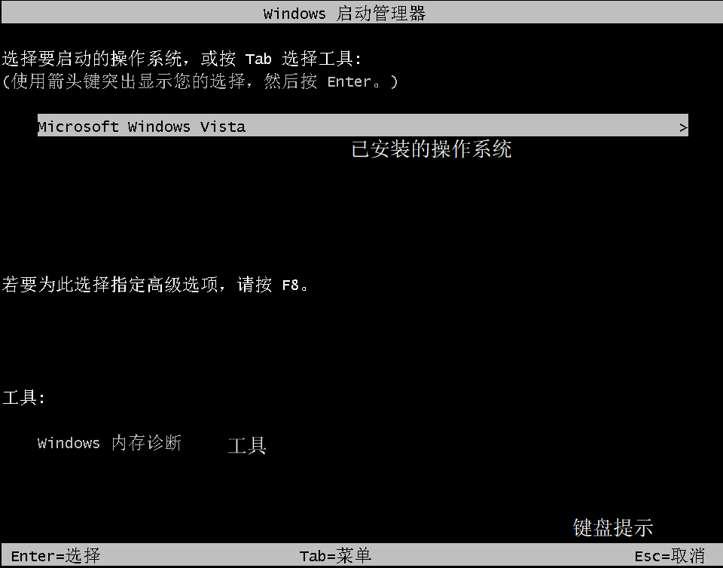

在这个界面中，如果我们只是想要正常启动，那么我们仅仅只需要使用键盘上下键选择一个我们需要进去的系统然后按下Enter即可。（都出现这个界面了希望你的多系统不是装的不明不白的）

·如果上次异常关机，则会出现两个选项，分别是

“启动自动修复（推荐）”

“正常启动Windows”

此时不要选择“启动自动修复（推荐）”选项，使用方向键选择“正常启动Windows”并回车。

·如果出现类似这样的屏幕，请参考第十三章和第八章。

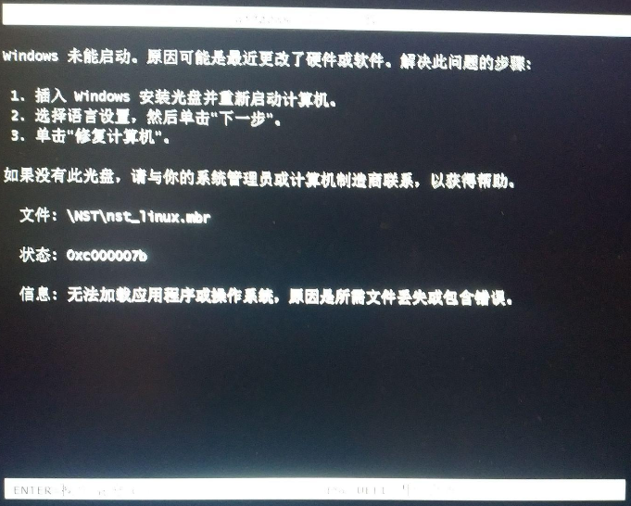

(图片来源网络)

·1.3启动管理器的功能

大部分人都用不着的功能。例如安全模式和系统重置(Windows 8以上)，在Windows Vista等较旧版本的Windows当中，开机按下F8即可进入菜单。Windows 8以上需要在系统中按住Shift点击重启或多次启动失败才能进入。

或许是都不希望大家用到这个功能吧

启动管理器的功能会在之后的内容中被分散讲解，可以参考第十三章

【第2节·Windows的登录界面】

Windows的登录界面是使用Windows计算机最先遇到的友好用户界面(1)，如果你的计算机没有设置密码，则你会看到“欢迎”二字，然后进入系统桌面；若计算机设置了密码，则你会看到Windows的登录界面。

·Windows登录界面的元素

在设置密码之后，我们会在启动计算机时看到如下画面：

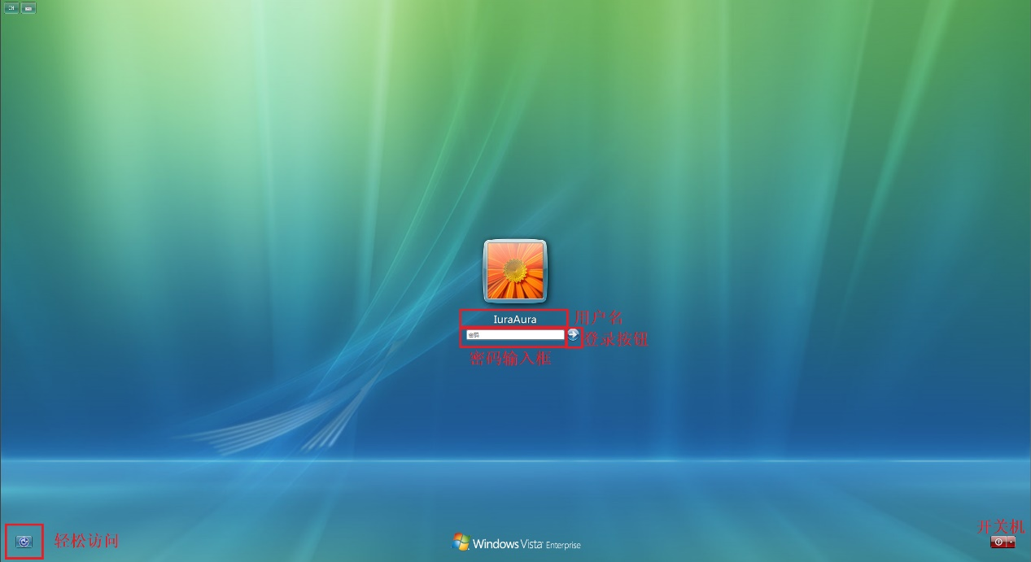

在屏幕的正中央，显示了当前要登录的用户名(2)和密码输入栏，（部分计算机会显示需要手动输入用户名，需要自己填写，这种情况按照机主给定的信息填写即可）在填入信息后按下Enter或者点击登录按钮即可。

注意：密码区分大小写，同时使用Shift和单个字符可以使该次输入的字符为大写，松开Shift恢复小写。使用Caps Lock保持大写。

问题：熟练使用键盘了吗？

\*\*\*名词解释【1友好用户界面】：图形用户界面、友好用户界面。以对用户来说相对简单的发送提供给用户操作，体现为 可以使用鼠标操作、不再是纯文字界面 等

【2用户名】：不是计算机使用人。指的是Windows用户账户体系中的用户(ID)，具体详见第七章31节

【第3节·Windows的桌面】

·3.1 桌面的概念

桌面，是Windows用户最为熟悉的一个地方，虽然是个文件夹，但是以界面的方式显示出来。其原理就如同现实中的桌面一样，摆放东西。接下来，就对桌面的内容进行一个剖析。

桌面由桌面背景、桌面图标、任务栏三大要素构成，桌面还包含了特殊的菜单，水印亦会显示在桌面上，可以说，和“开始”菜单一样，桌面也是“开始”的地方。如下图所示

·3.2 桌面的图标

在Windows中，文件存放的表现形式就是图标。图标是文件打开的重要入口。桌面不例外，但是桌面图标的玩法和资源管理器中的玩法稍有不同。

* 3.2.1 特殊图标

桌面上的特殊图标，无非是指一些功能的入口，如“此电脑”、“网络”、“回收站”、“控制面板”等。新手期，这些图标不可缺少，他能有助于新手更方便的使用计算机。部分计算机桌面可能找不到这些图标，请参考第五章15节第1栏

* 3.2.2 文件图标

文件图标，指代的就是在桌面上的文件，和其他文件一样，可以随意操作。如前面图中靠右侧的图标。这些摆放在桌面的文件方便了自己的日常使用，但是记得：不要什么都放在桌面上，就和现实中桌面不要摆太多东西一个道理。

* 3.2.3 创建图标

桌面图标的来源有这么些：你自己亲手放置的文件、安装软件创建的快捷方式、你自己创建的快捷方式。更多操作可以参考第二章第3节第3栏。

* 3.2.4 排列图标

排列图标可以是自动排列和手动排列。手动排列只需要单击图标，然后摁住鼠标不放，然后拖动到想要的地方，松手即可。

·3.3桌面的菜单

桌面菜单由一级和二级菜单(1)构成，通常一级菜单指向功能，二级菜单指向功能的设置。理解这个概念，此处用图作为演示

一级菜单，其中含有功能 二级菜单，其中含有功能对应的选项

菜单的每个部分由横线分隔开来。每个区域的用途是不同的。

从上往下看，第一个区域是关于文件夹的功能，其中包含了“查看”、“排序方式”、“刷新”三个选项。

·“查看”选项可以改变桌面图标的大小；

·“排序方式”决定了图标的排序规则，是手动排序，还是自动排序？自动排序是按文件首字母排，还是按文件的种类排？这些都是可以设定的；

·“刷新”是对内容的重新加载，不是很重要的功能，但是在出现一些小问题的时候可以试试。

第二个区域，是关于文件的功能。在缺省情况下，只会有“粘贴”“粘贴快捷方式”“撤销 <操作>”的选项，这部分内容，会在第五章第20节第1栏进行讲解。

第三个区域，通常是一些驱动程序的设置面板的入口，在此处并不要求了解。

第四个区域，“新建”，是创建一个文件。如图所示，可以通过“新建”按钮创建属于你的第一个文件。刚开始的时候，建议从新建一个文本文件入手，同样的，这部分内容，会在第五章第20节第1栏进行讲解。

第五个区域，有关系统设置的区域。默认情况包含“显示设置”、“个性化”的内容。这些设置可参考第五章第15节第1栏和第16节第7栏。

·3.4 桌面的背景

桌面背景是一张图片，就是桌面图标背后的图片。一般是静态的，不过可以通过一些第三方软件实现动态背景（例如 Wallpaper Engine程式）

我们不建议将桌面背景设置为过亮的颜色，可能会对使用造成一些困扰。

\*\*\*名词解释(1一、二级菜单)：调出的菜单，最先出来的是一级，依次往下推。

·3.5任务栏

* 3.5.1 任务栏的概述

任务栏是Windows中一切的起点和统揽。

* 3.5.2 任务栏的样式及元素

Windows任务栏如图所示



从左到右看，包含如下要素： “开始”按钮、特色功能按钮、快捷启动栏、程序切换器(类似于MacOS最底下的Dock栏)、托盘展开按钮和通知栏、输入法指示器、时钟、通知中心(!)、一键返回桌面按钮

·“开始”菜单：参考下一节

·特色功能按钮：依据Windows版本的不同，此处的内容有所不同。在Windows 10 和Windows 11中，通常表现为搜索和多任务视图(和虚拟桌面)，多任务视图使用该按钮或者同时按下Win和Tab显示，可以方便的切换程序、隐藏程序、分离窗口。(Alt和Tab可以呼出程序切换器，单纯切换程序比这个快)

·快捷启动栏：保持出现在任务栏的图标，通过“固定到任务栏”按钮添加

·程序切换器：任务栏的重要功能，是使用鼠标时最方便的切换程序的利器，通过点击对应程序即可完成切换，再次点击即可隐藏。在早期版本的Windows中，默认显示程序的图标和名字，新版本默认不显示，可以通过任务栏设置调整。

·托盘和通知栏：这里的图标类似于手机的顶部通知栏的图标。托盘的机制类似于手机后台，部分程序在关闭后会将自己隐藏在托盘中，悄悄的不被用户发现，此时可以翻找托盘检查其是否彻底退出（不过不要一刀切乱退啊！想清楚先），其余常驻的图标分别为网络、声音 等。同样，这些东西可以在任务栏设置中进行调整。

-网络图标用于检查网络连接状态、连接到无线网络、开热点 等

-声音图标用于掉出声音指示器，可以调整音量大小、选择用哪个东西放声音 等。

·输入法指示器：顾名思义，显示当前输入法的状态，显示你用的哪个输入法。其显示有专门设置。

·时钟：点击其可以显示详细事件和日历。在Windows 10中结合Outlook软件可以实现类似事件的“日程”功能

·通知中心：该功能在Windows 10以前的操作系统不受支持。该功能类似于手机的通知中心，使用逻辑是相同的。

·3.6桌面水印

* 3.6.1 版本号

部分版本的操作系统会在桌面右下角显示有关系统的版本号信息。除非使用非正式版系统，否则一般不会出现

* 3.6.2 激活Windows

该水印仅仅是提示你要激活系统了，参考第八章第33节第1栏

* 3.6.3 调试

正常情况下不会出现。出现了应该检查自己的系统设置，或向他人询问。

【第4节·Windows的开始菜单】

·4.1开始菜单的概述

开始菜单是Windows的万物之始。最早出现于Windows 95，当初设计为方便用户使用计算机的起始。开始菜单可以说是Windows (GUI)的始源，以他为始，以他为终。

每个版本Windows的开始菜单都长的不太一样，但是观察可以发现终究还是那些功能。

如图所示

<图 放 到 下 一 页 了>

最初的开始菜单 现代的开始菜单

·4.2开始菜单的界面与要素

此处以Windows™ 10的开始菜单为样例，讲解开始菜单的要素。

* 4.2.1 应用列表

任何版本的Windows的开始菜单都会包含一个完整的程序列表，包含了计算机中已经安装了的软件(会有部分漏网之鱼属于正常现象)。你可以把这里面常用的软件图标固定到主页，即固定列表

* 4.2.2 固定列表

Windows允许把常用的程序在开始菜单中固定，如上图所示，可以把常用的程序固定到主页，方便下次使用。

·4.3 开始菜单的选项

* 4.3.1 菜单选项

开始菜单允许通过右键执行更多操作，通常为固定程序到固定列表、打开快捷方式的位置、取消固定程序、卸载程序等 这些功能属于不太常用的功能，建议读者亲自尝试感受。一些菜单的功能需要到后期才能讲解

* 4.3.2 电源选项

最常用的关机、重启方式便是通过Windows的开始菜单执行。通常图标是一个电源图标电源标志图片免费下载_PNG素材_编号vo9ixxled_图精灵。里面的文字简单易懂，光标停在对应选项参照说明便是。

·关机：关闭电脑

·重启：关闭电脑再自动的打开

·4.4 开始菜单的图标